**MATRX 交易共识机制测试报告**

**版本: V1.0**

**作者：MATRIX 基金会北京研究院**

**日期：2018.07.27**

任何情况下，与本系统及其衍生产品，以及与之相关的全部文件（包括本文件及其任何附件中的全部信息）相关的全部知识产权（包括但不限于版权、商标和技术秘密）皆属于 MATRIX 基金会所有。

本文件中的信息是保密的，且仅供用户指定的接收人内部使用。未经 MATRIX 基金会事先书面同意，本文件的任何用户不得对本产品和本文件中的信息向任何第三方（包括但不限于除用户指定接收人以外的管理人员、员工和关联公司）进行披露、出借、许可、转让、出售、分发、传播或进行与本产品和本文件相关的任何其他处置，也不得使该等第三方以任何形式使用本产品和本文件中的信息。

未经 MATRIX 基金会事先书面允许，不得为任何目的、以任何形式或任何方式对本文件进行复制、修改或分发。本文件的任何用户不得更改、移除或损害本文件所使用的任何商标。

本文件按“原样”提供，就本文件的正确性、准确性、可靠性或其他方面，MATRIX 基金会并不保证本文件的使用或使用后果。本文件中的全部信息皆可能在没有任何通知的情形下被进一步修改，MATRIX 基金会对本文件中可能出现的任何错误或不准确之处不承担任何责任。

在任何情况下，MATRIX 基金会均不对任何因使用本软件产品和本文件中的信息而引起的任何直接损失、间接损失、附带损失、特别损失或惩罚性损害赔偿（包括但不限于获得替代商品或服务、丧失使用权、数据或利润；或商业中断），责任或侵权（包括过失或其他侵权）承担任何责任，即使 MATRIX 基金会事先获知上述损失可能发生。

MATRIX 基金会保留所有权利

# 目 录

目 录 1

变更记录 3

1 引言 4

1.1 文档用途 4

1.2 术语 4

1.3 使用对象 4

2 测试说明 5

2.1.1 涉及的节点 5

2.1.2 数据定义 5

2.1.3 环境搭建 5

2.1.4 测试模型说明图 6

3 模型说明 7

3.1.1 模拟wallet 节点发送交易数据 7

3.1.2 模拟validator 节点之间的交易宏泛和交易验证 7

3.1.3 模拟validator 节点和leader节点之间的区块验证 8

3.1.4 模型四：模拟miner 节点和leader节点之间的挖矿请求 9

3.1.5 模型五：模拟整个流程 9

3.1.6 测试用例（一）：200tx/s 10

3.1.7 测试用例（二）：400tx/s 10

3.1.8 测试用例（三）：1200tx/s 11

# 变更记录

| 修订日期 | 设计内容 | 作者 | 评审者 | 评审日期 |
| --- | --- | --- | --- | --- |
| 2018-07-27 | 流量测试报告 | 孙安祥 |  |  |
|  |  |  |  |  |

# 引言

## 文档用途

本文档作为 MATRIX 交易共识机制的整体流量测试报告

## 术语

| **术语** | **备注** |
| --- | --- |
|  |  |

## 使用对象

阅读对象主要针对熟悉相关业务、技术和应用知识的人员，包括：研究院全体同事

# 测试说明

## 涉及的节点

leader节点，validator节点（docker），miner节点（docker），wallet节点（docker）

## 数据定义

S值（S）：32bytes

N值（N）：3bytes

交易内容（tx）：220bytes

签名大小（sign）：65bytes

区块头大小（header）：500bytes

每秒交易量（count）：可调

## 环境搭建

**系统以及启动方式：**Leader 节点使用Windows系统，使用goland IDE在终端启动。Wallet，validator，miner 三个节点通过制作成docker镜像，使用docker容器在mac上启动。

**网络使用情况：**四个节点都使用同一个无线网络。

**流量检测：**使用WireShark 工具监听30303端口，检测leader端的流量。

## 测试模型说明图

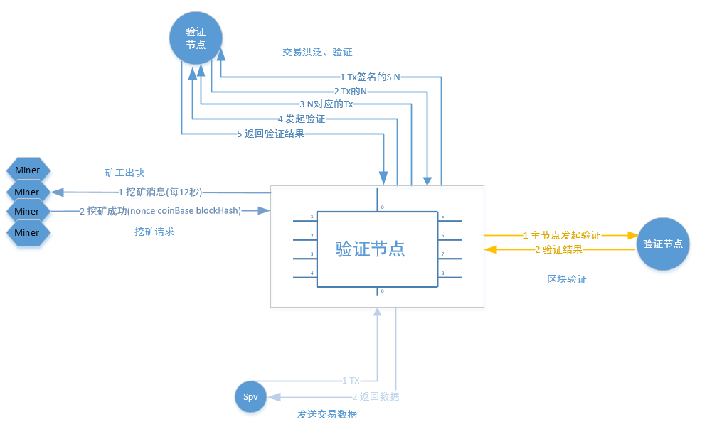

# **模型说明**

## 模拟wallet 节点发送交易数据

通过一个docker容器跑wallet 节点，模拟钱包节点，主动连接leader节点。连接上之后给leader节点发送数据，基本上定位三个测试阶段：200tx/s，400tx/s，1200tx/s。leader收到相应数据之后返回。因为主要测试leader节点的数据量，所以省略对其他validator节点的交易发送。

具体实现方法：

Wallet 节点给leader节点发送交易数据，每笔交易数据主要包括tx+S。Leader节点收到该数据之后，返回给wallet节点tx。(以上针对每笔交易来说，交易量count可调)

测试期望：看能否连接两个节点以及准确的发送数据。

测试结果：能够连上leader节点，并在两个节点之间发送交互数据

## 模拟validator 节点之间的交易宏泛和交易验证

通过一个docker 容器跑validator节点，主动连接leader节点，连接上之后，开始发送循环goroutine发送数据，模拟10个validator。Leader节点发送数据的时候，循环给该节点发送10次来模拟给10个validator节点发送。

具体实现方法：

Validator（leader）发送交易签名中的S值及编号N，打包发送给leader（validator）。

Leader（validator）收到交易后，假设交易全部不存在。将缺少的交易编号N打包发送给Validator（leader）。

Validator（leader）将上一步请求的交易数据去掉S，加上编号N，发送给请求的Leader（validator）。

Leader（validator）收到上述的交易数据之后，发起交易验证（N*count+sign）*10。假设验证全部能通过。

Validator（leader）收到交易验证请求之后，返回自己的验证结果(N*count+sign)。

Leader（validator）收到全部验证结果，该轮交易验证结束。

测试期望：测试validator 节点和 leader节点能够连接并能实时发送交互数据。

测试结果：validator 能够连接上leader节点，并且能够交互性的发送测试数据。

## 模拟validator 节点和leader节点之间的区块验证

通过步骤二的docker 容器来模拟validator，leader 记录该validator节点，然后主动给该validator发送信息。模拟上述过程。具体实现方法：

每过12秒由leader节点主动发起区块验证，发送15000*N+header给10个validator节点。

Validator 收到区块验证的消息之后，假设验证都通过返回自己的sign 给leader。

Leader 收到10个验证签名之后，验证通过。

具体实现方法：

通过步骤二的docker 容器来模拟validator，leader 记录该validator节点，然后主动给该validator发送信息。模拟上述过程。

测试期望：测试validator 节点和 leader节点能够连接并能实时发送交互数据。

测试结果：validator 能够连接上leader节点，并且能够交互性的发送测试数据。

## 模型四：模拟miner 节点和leader节点之间的挖矿请求

通过docker 容器来模拟miner，miner 主动连接leader，leader 记录该miner节点，然后每过12秒给miner发送挖矿信息。模拟该过程。

**具体实现方法**：

1. 每过12秒由leader节点主动发起挖矿请求，发送header+sign*11给21个miner节点。
2. miner收到挖矿的消息之后，开始挖矿。
3. 12秒之后广播给Leader 区块消息nonce，coinBase，blockHash（共计60byte）。

测试期望：测试miner 节点和 leader节点能够连接并能实时发送交互数据。

测试结果：miner 能够连接上leader节点，并且能够交互性的发送测试数据。

## 模型五：模拟整个流程

把上述四个模块集成，完善整个测试流程。

具体实现方法：

启动三个docker容器，分别跑miner，wallet，validator节点。在另一台机器上面跑leader节点。让三个docker节点主动去连接leader节点，然后按照上述的四个模型跑整个流程。测试分三个阶段：200tx/s，400tx/s，1200tx/s。

## 测试用例（一）：200tx/s

wallet每秒发送200笔交易请求给leader。Validator节点之间每秒200笔，leader 接收的交易数200*10=2000.

测试结果：

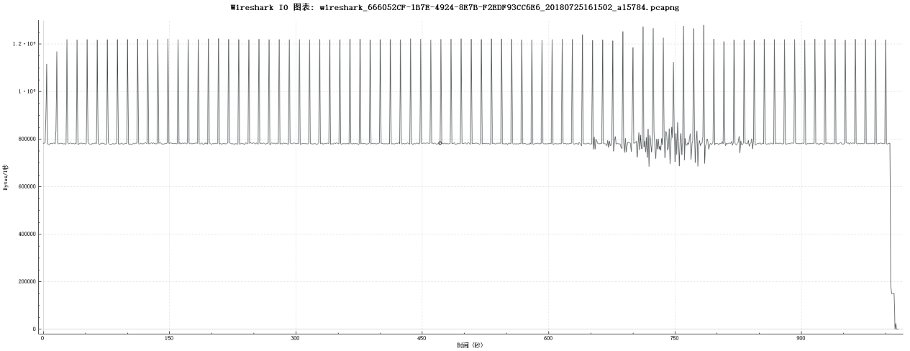

峰值在1.2*10^6bytes左右，均值0.8*10^6bytes左右。

## 测试用例（二）：400tx/s

简述：

wallet每秒发送400笔交易请求给leader。Validator节点之间每秒400笔，leader 接收的交易数400*10=4000.

测试结果：

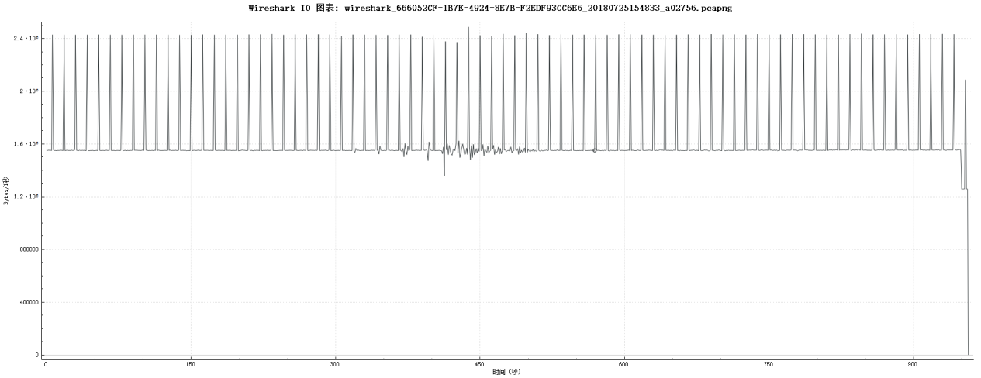

峰值在2.4*10^6bytes左右，均值在1.6*10^6bytes左右。

## 测试用例（三）：1200tx/s

wallet每秒发送1200笔交易请求给leader。Validator节点之间每秒1200笔，leader 接收的交易数1200*10=12000.

测试结果：

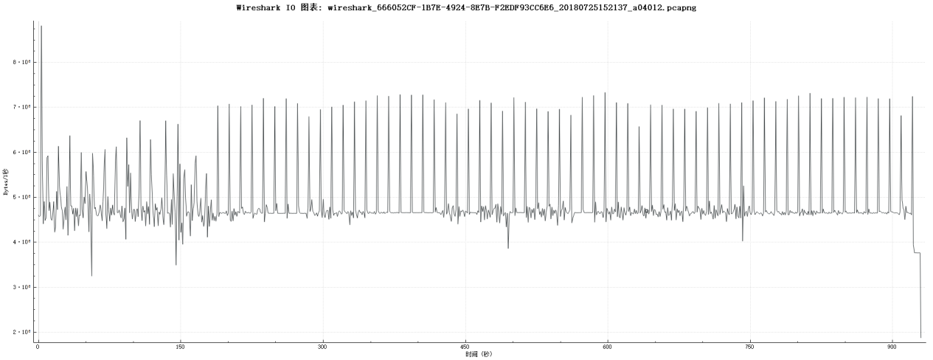

峰值在7*10^6bytes左右，均值在4.6*10^6bytes左右。